IIS

国家市场监督管理总局

**国家标准化管理委员会** 发布

202X-XX-XX实施

202X-XX-XX发布

铈掺杂钆镓铝石榴石多晶闪烁体阵列

**Array of Ce :GAGG polycrystalline scintillator**

（预审稿）

GB/T X X X X X -202X

B

中华人民共和国国家标准

ICS 27.120.99

CCS H 65

1. 前 言

本文件按照GB/T 1.1-2020《标准化工作导则 第1部分：标准化文件的结构和起草规则》的规定起草。

请注意本文件的某些内容可能涉及专利。本文件的发布机构不承担识别专利的责任。

本文件由全国稀土标准化技术委员会（SAC/TC 229）提出并归口。

本文件起草单位：虔东稀土集团股份有限公司……

本文件主要起草人：

**铈掺杂钆镓铝石榴石多晶闪烁体阵列**

1 范围

本文件规定了铈掺杂钆镓铝石榴石多晶闪烁体阵列的产品标记和分类、技术要求、试验方法、检验规则、包装、标志、运输和贮存等。

本文件适用于供高能物理实验、核医学成像、安全检查、核辐射探测、工业无损探测用的铈掺杂钆镓铝石榴石多晶闪烁体阵列。

2 规范性引用文件

下列文件中的内容通过文中的规范性引用而构成本文件必不可少的条款。其中，注日期的引用文件，仅该日期对应的版本适用于本文件；不注日期的引用文件，其最新版本（包括所有的修改单）适用于本文件。

GB/T 191 包装储运图示标志

GB/T 8170 数值修约规则与极限数值的表示和判定

GB/T 13181-2024 固体闪烁体性能测量方法

GB/T 4960.6-2008 核科学技术术语 核仪器仪表

JC/T 2018-2010 高能粒子探测用掺铊碘化铯晶体

XB/T 520 铈掺杂钆镓铝石榴石多晶闪烁体

3 术语和定义

JC/T 2018-2010、XB/T 520-2021、GB/T 13181-2024、GB/T 4960.6-2008界定的以及下列术语和定义适用于本文件。

3.1

像素 pixel

组成闪烁体阵列的最小闪烁体单元。

3.2

闪烁体阵列 array of scintillation crystals

多个表面覆盖或镀有高反射率反射层的闪烁体单元（通常单元的尺寸相同），按预定设计排列并通过光学胶、机械夹等方式连接而成的组合。

3.3

步进 pitch

闪烁体阵列中同方向像素的相邻像素中心距。

3.4

包裹体 inclusions

闪烁体中出现的组分或者结构异于基质的缺陷，通常可分为固态包裹体和气态包裹体。

[来源：JC/T 2018-2010，3.5，有修改]

3.5

断晶率 intercrystalline failure ratio

闪烁体阵列中，断裂的像素数与总像素数的比值，称为断晶率。

3.6

闪烁体阵列的光串扰 light crosstalk of scintillator array

闪烁体阵列的某一闪烁体单元产生的闪烁光传输到相邻闪烁体单元引起的不期望的信号输出。

[来源：GB/T 13181-2024，3.1.29]

3.7

光输出 light output

闪烁体阵列发射光子的总数与该闪烁体阵列吸收的入射辐射能量之比。

注：与闪烁体阵列标准样品的光输出值相比较给出的相对值，称为相对光输出。

[来源：GB/T 4960.6-2008，2.3.19，有修改]

3.8

闪烁体阵列的不均匀性 nonuniformity of scintillator array

同一个闪烁体阵列上各闪烁体单元之间特性的离散程度。

注：本文件中特指相对光输出和余辉的离散程度。

[来源：GB/T 13181-2024，3.1.28，有修改]

3.9

余辉 afterglow

停止辐射辐照后闪烁体发光的延续，其发光寿命远大于闪烁衰减时间。用辐射停止后、规定时间点处的发光强度与辐射停止前闪烁体发光强度的最大值的百分比表示。

[来源：XB/T 520—2021，3.6]

3.10

坏点 dead pixels

光输出低于阵列中所有像素光输出平均值90%的像素。

3.11

裂痕 crack

闪烁体材料内部或表面因应力、热冲击或机械损伤形成的线性断裂缺陷，其长度超过0.1 mm，或深度超过0.01 mm。

3.12

划痕 scratch

闪烁体表面因接触摩擦或加工过程产生的线状机械损伤痕迹，其长度超过0.1 mm，或深度超过0.01 mm。

3.13

斑点 spot

闪烁体表面或内部存在的点状异常区域，非基质材料夹杂物或封闭气孔，其直径超过0.1 mm，或深度超过0.1 mm。

3.14

水印 chemical etching mark

闪烁体表面因液体残留、清洗剂结晶或湿度侵蚀形成的干涉纹理或化学腐蚀痕迹，其长度超过0.1 mm，或深度超过0.1 mm。

3.15

漏光 light leakage

闪烁体阵列因封装失效、材料缺陷或结构间隙导致非设计方向的光信号逸出。

4 产品标记和分类

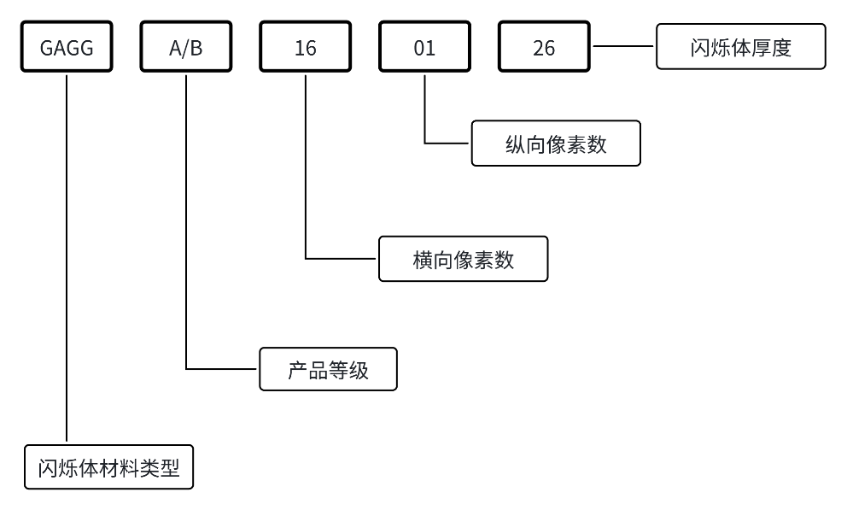闪烁体阵列的标记由闪烁体材料英文首字母和阿拉伯数字组成。共分五个层次，其中第一层次表示闪烁体材料类型，用闪烁体材料英文首字母“GAGG”来表示；第二层次表示产品等级，A级或B级；第三层次表示横向像素数；第四层次表示纵向像素数；第五层次表示闪烁体厚度。具体表示方法如图1。

图1 铈掺杂钆镓铝石榴石多晶闪烁体阵列产品标记

示例：GAGG代表铈掺杂钆镓铝石榴石多晶闪烁体类型，A和B代表产品等级，16代表阵列横向有16个像素，01代表纵向有1个像素，26代表闪烁体厚度为2.6 mm。

5技术要求

5.1外观

每件阵列不可有胶体脱落和晶体外露，晶体颜色应为黄绿色，满足表1规定的指标要求。

表1 外观指标

|  |  |  |  |
| --- | --- | --- | --- |
| 闪烁体内缺陷 | 指标名称 | | 限值 |
| 包裹体 | 单个包裹体最大尺寸（mm） | ≤0.20 |
| 每立方厘米不超过（个） | 3 |
| 闪烁体外表缺陷 | 裂纹 | 单裂纹长度（mm） | ≤0.10 |
| 阵列中裂纹数（条） | ≤2 |
| 划痕 | 单条划痕长度（mm） | ≤0.10 |
| 阵列划痕条数（条） | ≤2 |
| 斑点 | 单个斑点最大面积（mm2） | ≤0.04 |
| 阵列斑点不超过（个） | 2 |
| 胶体缺陷 | 水印 | 每个水印面积（mm2） | ≤0.04 |
| 阵列水印不超过（条） | 2 |
| 漏光 | 漏光点面积（mm2） | ≤0.01 |
| 漏光点数不超过（个） | 2 |

5.2尺寸公差

表2 尺寸公差

|  |  |  |
| --- | --- | --- |
| 尺寸 | 尺寸公差a（mm） | ±0.05 |
| 平行度公差（mm） | ≤0.04 |
| 垂直度公差（mm） | ≤0.05 |
| 表面粗糙度（Ra）（μm） | ≤1.6 |

5.3性能指标

表3 性能指标

|  |  |  |
| --- | --- | --- |
| 性能特性 | A | B |
| 光输出（ph/MeV） | 46000~63000 | ＞63000 |
| 余辉（20 ms） | ≤0.02% | ≤0.05% |
| 闪烁体阵列的不均匀性 | 光输出≤10% | |
| 余辉≤50% | |
| 闪烁体阵列的光串扰 | ≤5% | |
| 断晶率 | ≤5% | |
| 坏点数占比 | ≤5% | |

6 试验方法

6.1 外观

晶体颜色用目测法检查。在5倍放大镜下，目视检查晶体的包裹体、裂纹、划痕、斑点、水印、漏光，宏观质量采用在荧光灯或5mWHe-Ne激光束照射下目视检查。

6.2 尺寸公差

6.2.1 检测环境条件

温度20℃~25℃，相对湿度20%~40%。

6.2.2 检测工具

测量台（精度：0级）、正弦规（精度：0级）、百分表（精度：0.01 mm）、角尺（精度：0级）和万能角度尺（精度：2′）。

6.2.3 检测方法

6.2.3.1 以铝合金标准样块为参考依据进行对比检测。

注：铝合金标准样块是根据每个系列号晶体的机械加工图，采用6061型铝-镁-硅合金并以1:1比例制作的标准样块，其尺寸公差为横向部分：-5 μm~0，续航度方向：±10 μm。

6.2.3.2 把铝合金模块放在正弦规上，调节好角度，百分表清零，然后把加工好的产品按相同的方位放置在正弦规上，在百分表上读出相对公差。

6.2.3.3 用角尺或者万能角度来检验产品的角度。

6.2.3.4 表面粗糙度按GB/T 1031的规定进行。

6.3性能指标

6.3.1光输出

按GB/T 13181的规定进行。

6.3.2 余辉

按GB/T 13181的规定进行。

6.3.4 闪烁体阵列的不均匀性

6.3.4.1 光输出不均匀性

按GB/T 13181-2024中16.1的规定进行。

6.3.4.2 余辉不均匀性

按GB/T 13181-2024中11.2的规定得到闪烁体不同区域余辉值后，按照公式（1）计算闪烁体余辉不均匀性：

${\text{N}}_{\text{a}}\text{=}\frac{{\text{A}}_{\text{max}}\text{-}{\text{A}}_{\text{min}}}{\text{2×}{\text{A}}_{\text{avg}}}\text{×100\%}$...............................(1)

式中：

*Na*——闪烁体余辉不均匀性，用百分数（%）表示；

*Amax*——A1~An中的最大值，单位为相对单位；

*Amin*——A1~An中的最大小值，单位为相对单位；

*Aavg*——A1~An中的平均值，单位为相对单位。

6.3.5 闪烁体阵列的光串扰

按GB/T 13181的规定进行。

6.3.6 断晶率

采用目测法，记录断裂的闪烁体单元个数，并按公式（2）计算闪烁体阵列的断晶率。

$\text{B=}{\text{B}}_{\text{i}}\text{/}{\text{B}}_{\text{0}}\text{×100\%}$...............................(2)

式中：

*B*——断晶率，单位为%

*Bi*——断裂的像素数，单位为个；

*B0*——总像素数，单位为个。

6.3.7 坏点数占比

使用同等强度射线对阵列像素进行照射检测，使用计数法对阵列坏点进行计数。

6.4 检测环境条件

检测环境条件按照GB/T 13181-2024中4.1的规定进行。

6.5 数值修约

按GB/T 8170的规定进行。

7 检验规则

7.1 检验分类和检验项目

闪烁体阵列检验项目见表5。

表5 检验项目

|  |  |  |  |
| --- | --- | --- | --- |
| 检验顺序 | 检验项目 | 要求条款号 | 试验方法条款号 |
| 1 | 外观 | 5.1 | 6.1 |
| 2 | 尺寸公差 | 5.2 | 6.2 |
| 3 | 光输出 | 5.3 | 6.3.1 |
| 4 | 余辉 | 5.3 | 6.3.2 |
| 5 | 闪烁体阵列的不均匀性 | 5.3 | 6.3.4 |
| 6 | 闪烁体阵列的光串扰 | 5.3 | 6.3.5 |
| 7 | 断晶率 | 5.3 | 6.3.6 |
| 8 | 坏点数占比 | 5.3 | 6.3.7 |

7.2检验分类和检验项目

7.2.1组批

每批产品应由同一批原料、相同工艺条件下连续生产、同时提交验收的一组产品组成。

7.2.2抽样

表6 抽样比例

|  |  |  |  |
| --- | --- | --- | --- |
| 项目 | 数量 | | |
| 小于200 | 200-5000 | 大于5000 |
| 外观 | 件（袋）数的100% | | |
| 尺寸 | 件（袋）数的100% | | |
| 断晶率 | 件（袋）数的100% | | |
| 光串扰 | 件（袋）数的100% | | |
| 坏点数占比 | 件（袋）数的100% | | |
| 光输出 | 件（袋）数的100% | 件（袋）数的50%取整数 | 件（袋）数的10%取整数 |
| 闪烁体阵列的不均匀性 | 件（袋）数的100% | 件（袋）数的50%取整数 | 件（袋）数的10%取整数 |
| 余辉 | 件（袋）数的100% | 件（袋）数的50%取整数 | 件（袋）数的10%取整数 |

7.2.3判定规则

一批产品的各项性能检验结果全部符合出厂检验要求时，则判定该批产品合格；当一批产品的各项性能检验结果有不符合出厂检验要求时，应从同一批产品中抽取双倍数量的试样进行复验，复验合格时，仍判定该批产品合格；复验结果仍不符合规定时，则判定这批产品不合格。

8标志、包装、运输和贮存

8.1标志

包装箱外侧应有“小心轻放”、“易碎”等标识(参考GB/T 191)，并标明产品名称、型号规格、数量、生产企业名称、地址。

8.2包装

1. 产品检验合格后，用无水乙醇把表面擦净，并采用海绵等轻质、柔软、防震材料内包装固定，确保在运输过程中不会移位，碰撞和摩擦，发货运输时，设有外包装箱（箱内缝隙需装满填充物，防止产品松动）。
2. 每批产品应有产品质量检测报告，写明：供需双方名称、产品名称及规格、产品批号、 产品数量、出厂检验结果、本标准编号、出厂日期。

8.3运输

产品在运输过程中应轻装轻卸，勿挤勿压，并采取防震措施。

8.4贮存

产品应在-20℃—55℃的环境下贮存，贮存后应保持外观和结构的完整性。

8.5 随行文件

每批产品应附有随行文件，其中除应包括供方信息、产品信息、本文件编号、出厂日期或包装日期外，还宜包括：

a）产品质量保证书：

● 产品的主要性能及技术参数；

● 产品特点（包括制造工艺及原材料的特点）；

● 对产品质量所负的责任；

● 产品获得的质量认证及带供方技术监督部门检印的各项分析检验结果。

b）产品合格证：

● 检验项目及其结果或检验结论；

● 批量或批号；

● 检验日期；

● 检验员签名或盖章。

c）产品质量控制过程中的检验报告及成品检验报告；

d）产品使用说明：正确搬运、使用、贮存方法等；

e）其他。